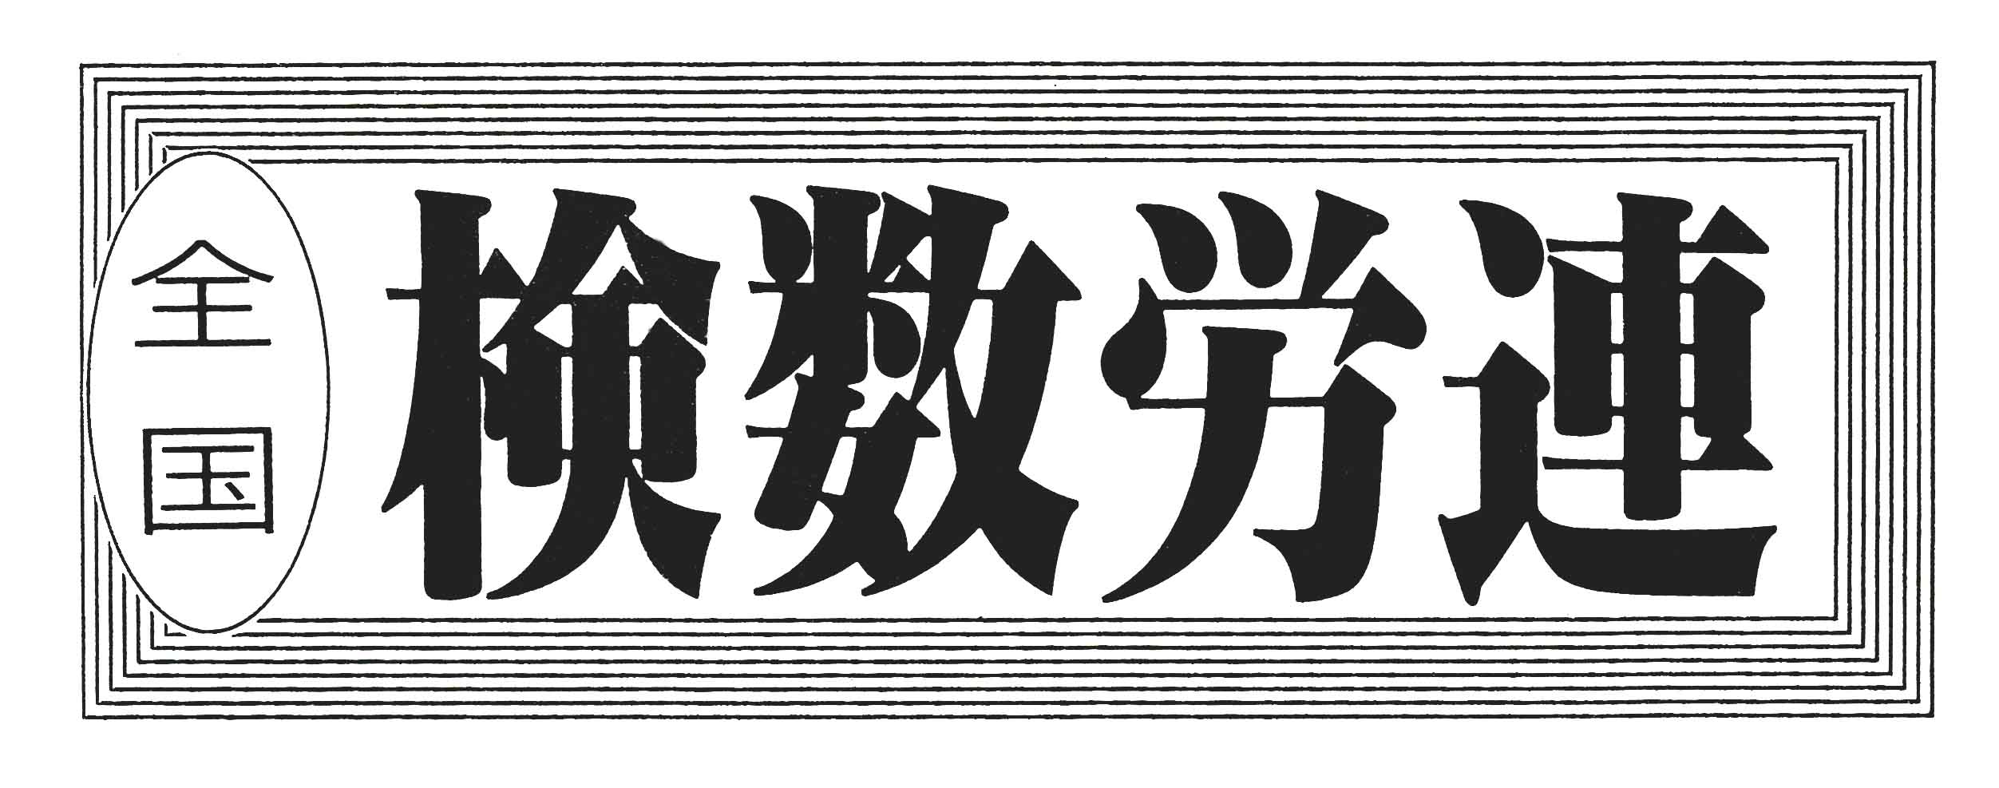

〒144-0052東京都大田区蒲田5-10-2日港福会館5階
Tel 03(3733)5621 Fax 03(3733)5622
メール roren@kensu.jp
ﾎｰﾑﾍﾟｰｼﾞ http://www.kensu.jp/
全 国 検 数 労 働 組 合 連 合
書 記 局
５９８号
号
号２２

１９港湾春闘は、２月１９日に要求提出して以降、これまで６回の団交を重ねてきたが、解決をみていません。労使間での大きな争点となっているのが、『独禁法に抵触する恐れがある』との理由で、日港協が統一回答を拒否し続けていることにあります。
全国港湾は、産別交渉体制を否定するものと強く抗議し、その姿勢を改めることを求めて、３月３１日（日）４月７日（日）にストライキを決行し、４月１１日の第６回中央港湾団交でも回答に変化がない
場合は４月１４日（日）１５
日（月）のストライキ決

～独禁法問題、これまでの経過～
【産別最賃要求に対する『統一回答拒否』に至った経過】
２０１５年
春闘を前に日港協が産別最賃について回答することは『独禁法に抵触する恐れがあるので回答できない』と主張。その後の労使交渉の結果、日港協の判断で、１６万４０００円で妥結。
２０１６年
日港協は、独禁法を盾に回答拒否。専門委員会での協議で合意。その後、専門委員会で１６年度の引上げは行わず、１５春闘で合意した最低額を１７春闘においては地域最賃の引上げ水準（３％程度）を加味して引上げることを確認。
２０１７年
前年秋の合意に関わらず日港協は回答を拒否。個別企業間で最賃を１６万８２９０円にすることを確認。これを産別協定とすることを求めたが合意に至らず。
２０１８年
日港協が統一回答拒否に拘り合意に至らず、中労委にあっせん申請を決断。

行を決断することを全体確認しました。
一方、この問題で、組合側は中央労働委員会にあっせん申請を行い、第三者機関に判断を求めました。その結果、２月１５日に『あっせん案』が示され、４月９日の第３回あっせんで組合側は『あっせん案』を受諾し、日港協は受諾できないと表明しました。このことで、事実上『あっせん』は不調となったが、今後の労使の対応を見定める必要から、あらためて第４回あっせんを行う予定となっています。

４月１１日開催された第６回中央港湾団交渉で日港協に対し、上乗せ行動としてＧＷへの対応を検討していくとともに社会正当性を訴えていくことを強調しました。その後、修正回答を求め交渉を行いました。日港協からは数点の修正回答が提示されましたが、目立って前進した回答の提示はされませんでした。途中、労使共に数回の休憩を挟みながら回答の検討や折衝などを行い、１７時４５分に団交を再開。
再開後、日港協は『日港

【中央労働委員会あっせん案（要旨）】
第６回 中央港湾団交 ４８時間スト決行！

平成３１年２月１５日
全国港湾労働組合連合会
中央執行委員長 糸谷 欽一郎 殿

あっせん案

今次争議は、下記により解決を図られたい。

１ 団体交渉における使用者の行為は、公正取引委員会競争政策研究センター『人材と競争政策に関する検討委員会報告書（平成３０年２月１５日）』でも確認されているとおり、独占禁止法上の問題とはならないと解されるため、労使双方は、産業別最低賃金について、真摯に協議を行い、その解決に努めること。
以上

協として直接公取委に赴き、話を聞くこととした。この動きはリスクを伴うものであり業界としては腹をくくって対応していくこととなる。いずれにせよ、公取委に聞きに行ってヤブヘビになるかもしれない。そして、課徴金が課せられるかもしれない。こうしたリスクを抱えた中で日港協の存続を掛けた決断である。そのうえで１４日～１５日にかけてのスト回避を願う』との要請がされました。
全国港湾は日港協の要請を聞いたうえで、次のと

おり主張を行いました。
日港協の回答は現時点において全く見えづらい回答である。現状、中央委の『あっせん案』を受諾せず、否定するような動きの中で、『直接公取委に行くようなことを言われても理解できない部分である。』と反論しました。
その後、再度休憩に入り全国港湾は日港協の説明内容を検討しましたが、検討した結果は、『全く議論の必要なし。日港協は話をすり替えているだけであり、単に１４日（日）１５日（月）の４８時間ストライキを回避したいがための回答である』と判断。
団交再開後、全国港湾はあらためて『ストライキに入る』旨を主張し、日港協は『分かった』として第６回中央港湾団交は終了しました。

※次回交渉
第７回中央港湾団交は未定となっています。

